Informe de avance semanal

El día 10 de Abril del 2014 se realizó una reunión para recopilar los avances en el proyecto. Se procedió a trabajar en la corrección del primer informe, junto al jefe de proyecto trabajamos en el modelo lógico de la base de datos que se mostrará a continuación en la figura 1. Por último se mejoró el Diseño de Arquitectura Funcional que se ve en la figura 2(se le agregaron nuevos elementos) y se le puso énfasis a la consistencia de la información de los requerimientos.

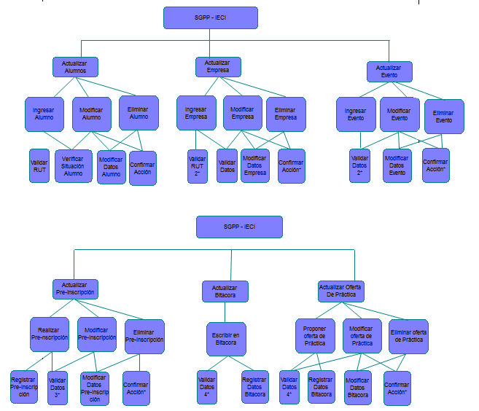

Figura 1: Modelo Lógico de Base de Datos.

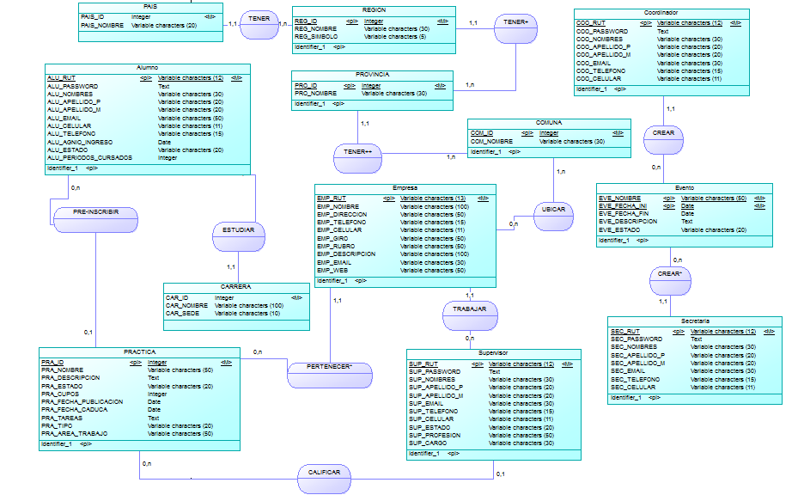

Figura 2: Diseño de Arquitectura Funcional Mejorado.

Nombre: Pablo Lara Cofré Fecha: 10/04/2014 Firma: